臺中市西區大勇國民小學103學年度教師專業學習社群一覽表0827
說明：
1.社群發展方針-「結合學校願景、重視教學省思、聚焦學生學習成效」。
2.社群運作方式-得採「課程教學研發」、「主題式活動」、「班級經營分享交流」、「教學觀摩分享」、「校外教學經驗交流」、「專業領域進修研討」或其他專業成長議題進行。
3.社群成員-至少6人以上14人為限，整學年度至少6次。因故未能組成的教師，可由教務處協助予以召集另組社群，或分配加入至已成立的社群。
4.教師參加社群活動，應以不影響課(業)務及學校公務活動為前提，各社群自訂課餘時間進行(無課務或放學後)。學校將安排週三進修規劃3次的省思分享時間(期初規劃/期中檢核/期末省思)。

一、任務發展型學習社群
項次 | 社群名稱 | 社長（召集人） | 社群成員 | 備註
1 | 博館活化自科 | 陳秋佑 | 蔡長益、曾樹枝、黃惠珠、賴惠瑛、呂小鳳、  江月里、鍾佩娟、王福章 | 工作坊
2 | 圖資活化閱讀 | 陳品蕙 | 楊怡甄、林佩蓉、李淑芬、鄭旭萍、陳鳳騰、陳碧華 | 工作坊
3 | 品德教育 | 王怡人 | 謝依辰、楊媜婷、殷國芸、張素娥、蔡秋菊 | 工作坊

二、專業交流型學習社群
項次 | 社群名稱 | 社長（召集人） | 社群成員 | 備註
1 | 籃球 | 林鴻明 | 蔡長益、陳俊廷、何重興、陳霖鉉、李冠毅、  林裕堯、江元凱、
2 | 慢跑 | 張舜棠 | 蔡長益、林佩蓉、李淑佩、王選發、簡正欣、邱志浩、林裕堯、江志豐、蔡月裡
3 | 有氧律動 | 余麗芬 | 夏榮慧、陳品蕙、張淑芬、蘇潔瑩、唐芳玲、陳錦鳳、張瓊瑜、張秀娟、陳燕貞、洪千惠、王俞歡
4 | 健走A | 林振榮 | 卓芳卿、陳鳳騰、梁美瑛、呂亞棠、吳淑梅、黃鈴雅、李素貞、黃碧桂、蕭慧紋、許春蘭、顏秀芳、陳雅雯、翁銘穗、高薏如、吳宜蓁、黃少綾、陳蕙卿
4 | 健走B | 葉恆立 | 劉妙修、陳淑媛、吳昔臻、林淑珍、董惠如、陳秀珍、宋丞豐、高碧蓮、劉季湄、陳玉枝、龔楓雅、賴亭融、蔡英姝、林維真、林慧靜、吳如馥
4 | 健走C | 曾玉斐 | 吳孟法、蔡筱倩、黃燕妮、施素秋、陳百娥、林睿和、張秀娟、廖文英、張淑昭、黃千殷、許碧玲、魏嘉儀、李淑佩
5 | 土風舞 | 陳淑貞 | 李青香、洪淑玲、陳利麗、黃秀娥、陳品蕙、洪郁筑、林佩蓉、賴惠瑛、顏秀芳、張琬筑、王祥怡
6 | 羽球 | 廖偉健 | 曾麗華、黃渝美、林淑慧、李冠毅、林裕堯、陳良治、廖文英、廖鴻玉
7 | 排球 | 陳俊廷 | 蔡長益、洪郁筑、何重興、陳霖鉉、鄭榮頌、張琬筑
8 | 救救菜英文 | 劉俞君 | 余麗芬、林垣圻、馬維禧、陳蕙卿、徐美貞、曹孟君
9 | 語文教學 | 蕭慧紋 | 黃少綾、徐麗芬、許嘉純、林淑慧、黃渝美
10 | 班級經營A | 林垣圻 | 張珮鳳、蔡筱倩、楊凰嬿、郭淑慈、陳玉枝
11 | 班級經營B | 夏永芬 | 陳令嫻、周鈺淇、林昀蓁、蔡懿臻、張雪玲、郭靜萍、梁文怡
12 | 注音符號教學 | 薛百靈 | 劉育芬、陳碧華、李淑芬、黃千殷、林惠兒
13 | 藝術美學 | 洪千惠 | 蔡仁原、蕭偉池、李玉鳳、曾奕華、蔡曉回、王祥怡、吳新綸、張淑敏、劉衍伶、魯家妤
14 | 資訊融入教學 | 蔡仁原 | 李玉鳳、王福章、陳俊廷、廖鴻玉、鄭榮頌、張智禹
15 | 彩繪 | 曾詠萍 | 殷國芸、楊麗翠、謝依辰、林維真、王怡人、林筠馨

附件-1
臺中市西區大勇國民小學103學年度教師專業學習社群
--申請表—
社群名稱 | 班級經營B
召集人 | 夏永芬 |  | 副召集人 |  | 郭靜萍
辦理依據 | 1.臺中市十二年國民基本教育精進國民中小學教學品質整體計畫。  2.臺中市西區大勇國民小學教師專業學習社群實施計畫。
社群目標 | 1. 培養學生尊重與關懷的態度，建構一個友善的校園環境。  2. 透過班級經營策略的溝通與交流，提升教師的教學品質。  3. 藉由同儕間實務經驗的分享與省思，謀求班級經營問題的解決方針。
社群類型 | □年級別 □學科/領域/學群 □學校任務 專業發展主題  □其他（_______________________）
實施內容 | □教學觀察回饋 案例分析 同儕省思對話 □專業領域探討  □教學檔案製作 □專題講座 □新進教師輔導 □標竿楷模學習  □課程教學發展 □行動研究 □教學方法創新 □教學媒材研發  主題經驗分享 □協同備課 主題探討(含專書、影帶)  □其他：
辦理方式 | 活動時間：103年9月10日  活動地點：西棟四樓教師休息室
社群成員  （6~10位  教師） | 姓名 | 任教領域  或學年 | 備註 | 姓名 |  | 任教領域  或學年 | 備註
社群成員  （6~10位  教師） | 陳令嫻 | 六年級 |  | 梁文怡 |  | 六年級
社群成員  （6~10位  教師） | 周鈺淇 | 六年級
社群成員  （6~10位  教師） | 林昀蓁 | 六年級
社群成員  （6~10位  教師） | 蔡懿臻 | 六年級
社群成員  （6~10位  教師） | 張雪玲 | 六年級
備註：教師參與社群活動，應以不影響課(業)務及學校活動為前提。

申請人 | 夏永芬 | 教務處 |  | 校長
 |  | 學務處
承辦人 |  | 總務處
 |  | 輔導處
教學組 |  | 人事室
附件-2
臺中市西區大勇國民小學103學年度教師專業學習社群
—辦理成效—期初□期中□期末
社群名稱 | 班級經營B
社群成員 | 夏永芬、陳令嫻、周鈺淇、林昀蓁、蔡懿臻、張雪玲、郭靜萍、  梁文怡
辦理時間 | 103年9月10日 星期三 13時30分~16時30分
辦理地點 | 西棟四樓教師休息室
成效檢核與省思分享：
- 了解學生，是促進師生關係融洽和諧的關鍵。
2. 善用各種親師的溝通管道，建立真誠互信的親師關係。
3. 教師工作是一門不斷求進步的行業，群策群力，才能追求卓越。
活動照片：
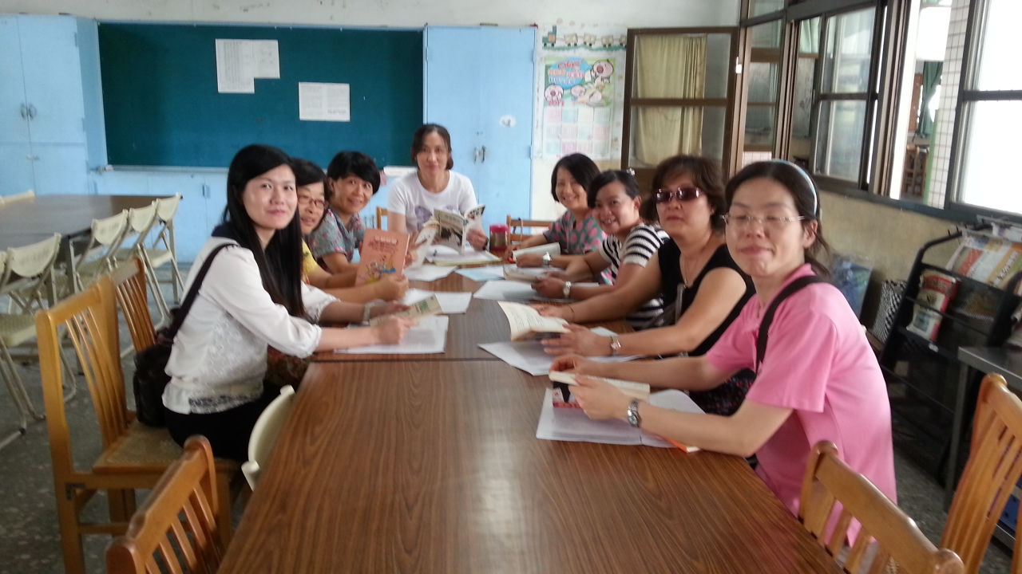 | 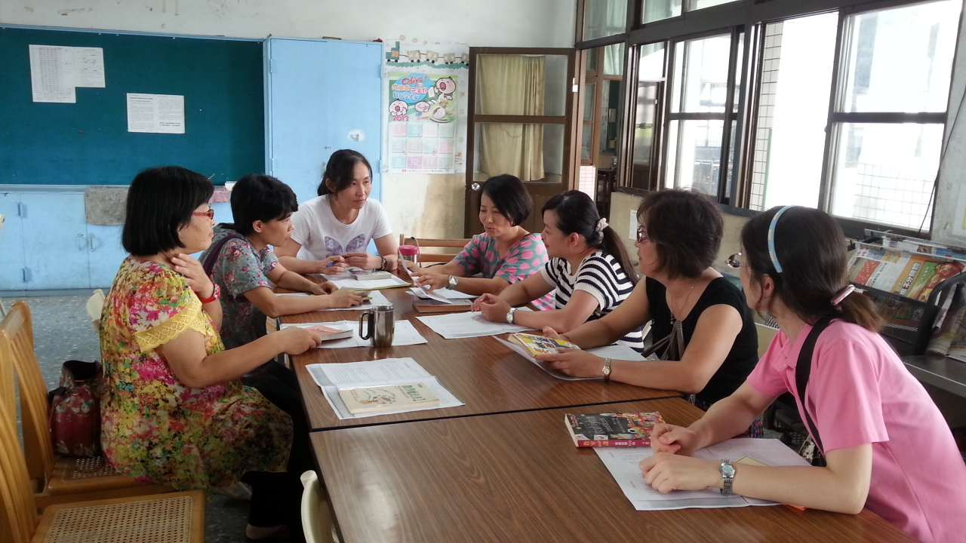
說明：學習社群活動照片 | 說明：班級經營專書研討

備註：

召集人 | 夏永芬 | 教學組 |  | 校長
承辦人 |  | 教務主任

